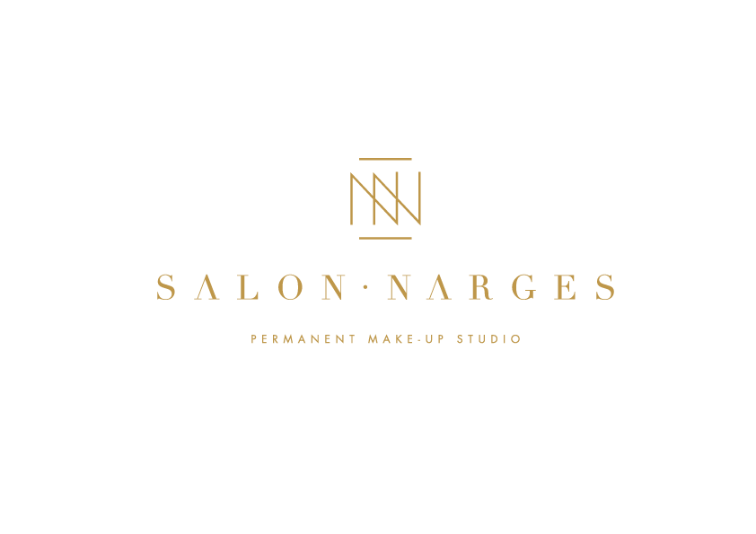

Naam: _______________________________________________
Adres: _______________________________________________
Postcode/Woonplaats _______________________________________________
Geboortedatum _______________________________________________
Telefoonnummer _______________________________________________
Email adres _______________________________________________

- Bent u lichamelijk gezond? Ja / Nee
- Gebruikt u medicijnen? Ja / Nee
- Staat u onder dokters behandeling? Ja / Nee
- Bent u in verwachting? Ja / Nee
- Heeft u ooit last gehad van een spuitje van de tandarts (lidocaïne)? Ja / Nee
- Bent u allergisch voor latex? Ja / Nee
- Heeft u wel eens last gehad van een koortslip? (a.v.t. bij lipliner) Ja / Nee
- Mogelijke contra indicaties voor de behandeling:
- Hemofilie Ja / Nee
- Pathologische wondgenezing Ja / Nee
- Suikerziekte (diabetes) Ja / Nee
- Immune stoornissen Ja / Nee
- Chronische huidaandoeningen Ja / Nee
- Hart of Vaatziekten Ja / Nee

Tijdens de behandeling van de eyeliner mag u geen lenzen dragen. Na de behandeling van permanent make-up zal de pigmentatie donkerder zijn dan het uiteindelijke resultaat. Er zijn altijd 1 of 2 behandelingen nodig. De perfectie behandeling vind plaats tussen 6-9 weken. Tijdens deze afspraak wordt de behandelende gebied opnieuw nagelopen om deze te perfectioneren. Zorgt u ervoor dat u wel binnen deze tijd weer langs kunt komen om extra kosten te voorkomen. U betaald 1 bedrag wat inhoud dat u daar 2 keer voor mag komen. Zou er een derde behandeling nodig zijn, dan zal dit in overleg zijn. Om extra kosten te voorkomen moet de service behandeling binnen 4-6 weken gemeld worden en tussen de 6-9 plaats vinden na de laatste behandeling.
Tijdens het genezingsproces dient u voorzichtig en zorgvuldig met de pigmentatie om te gaan. Zolang er korstjes op de pigmentatie zit mag het niet nat/vochtig worden, geen make-up aanbrengen, er niet aan peuteren, niet in sauna of zwembad en niet blootstellen aan UV licht (zon, zonnebank). Alleen bepanthene zalf mag op de pigmentatie worden aangebracht. Ook dient u 48 uur na de behandeling geen alcohol te nuttigen. Herstel en verschil in huidtypes kan invloed hebben op het eindresultaat.

Ik heb bovenstaande informatie en de algemene voorwaarden ontvangen en begrepen, zowel mondeling als schriftelijk. Ik wil de behandeling van de Permanente make-up ondergaan uit vrije wil en voor mijn eigen verantwoordelijkheid. Voor alle duidelijkheid wijzen wij u erop dat bij het niet nakomen van deze nazorginstructies u zelf verantwoordelijk bent voor het uiteindelijke resultaat en komen alle aansprakelijkheden te vervallen.

Datum:_______________________ Handtekening: _______________________

